Муниципальное бюджетное специальное ( коррекционное) образовательное учреждение
для обучающихся, воспитанников с ограниченными возможностями здоровья
«Специальная (коррекционная) общеобразовательная школа - интернат VIII вида»
г. Ногинска Московской области.

ШМО УЧИТЕЛЕЙ ТРУДОВОГО ОБУЧЕНИЯ

(швейное дело)

Открытый урок

«ИЗГОТОВЛЕНИЕ ШАБЛОНА ФИГУРНОГО КАРМАНА»

6 класс.

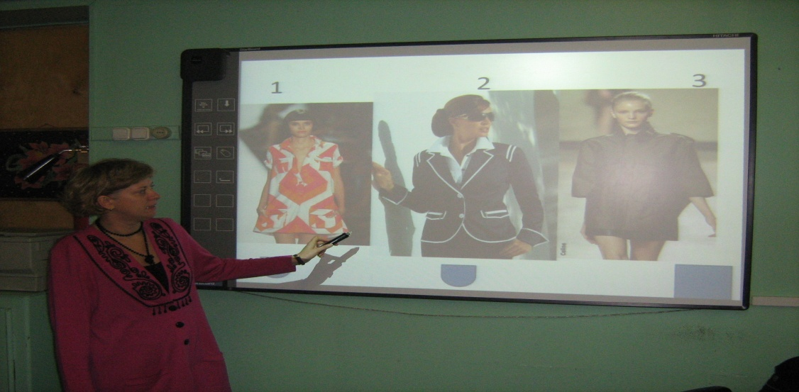

Ершова Ю.В. учитель швейного дела (высшая квалификационная категория)

28.10.2011г.

ТЕМА УРОКА: « ИЗГОТОВЛЕНИЕ ШАБЛОНА ФИГУРНОГО КАРМАНА ».
ЦЕЛИ УРОКА:
ОБРАЗОВАТЕЛЬНАЯ: Формирование чёткого понимания учащимися понятия шаблон в швейном деле. Закрепление навыка построения чертежа.
КОРРЕКЦИОННО – РАЗВИВАЮЩАЯ: Коррекция логического мышления на основе упражнений в сравнении, установлении логических связей. Коррекция внимания на основе упражнения в выборе. Коррекция слухового и зрительного восприятия
ВОСПИТАТЕЛЬНАЯ: Воспитание мотивации к учению.
ТИП УРОКА: ИЗЛОЖЕНИЕ НОВОГО МАТЕРИАЛА.

ИНСТРУМЕНТЫ И ПРИСПОСОБЛЕНИЯ: Материалы, принадлежности, инструменты: ножницы, ластик, карандаши, ручки, ткань для выкраивания карманов, тетради для написания слова «шаблон», листы бумаги, картон, линейки, спички (зубочистки или ватные палочки ).
ХОД УРОКА.

1.ОРГАНИЗАЦИОННЫЙ МОМЕНТ.
а. Проверка готовности к уроку.
- наличие швейных принадлежностей, инструментов и материалов.
- ВВЕДЕНИЕ В ТЕМУ.

- ЗАКРЕПЛЕНИЕ НОВОГО ПОНЯТИЯ. СЛОВАРНАЯ РАБОТА.

- ПОДГОТОВКА К ПРАКТИЧЕСКОЙ РАБОТЕ.

- САМОКОНТРОЛЬ.

- ПОСТРОЕНИЕ ШАБЛОНА.

- ФИЗМИНУТКА

- ВЫРЕЗАНИЕ ШАБЛОНА.

- ИТОГ УРОКА. АРГУМЕНТИРОВАННАЯ ОЦЕНКА ПЕДАГОГА ЗА ВЫПОЛНЕНИЕ ЗАДАНИЯ

Конспект урока.
1.ОРГАНИЗАЦИОННЫЙ МОМЕНТ.
Начнём мы наш урок с распутывания клубка из букв (1- й слайд). Назовите тему 1-го задания. ( дети на листочке пишут тему «Накладные карманы».)
Скажите ,что такое карман? (показать образец кармана)
Какие бывают виды карманов по нижнему срезу?(3 –й слайд).
А сейчас мы с вами поиграем в игру, которая называется третий лишний. Вам
необходимо выбрать лишнюю на ваш взгляд картинку и указать признак, по которому она лишняя. Признак может быть , во первых, по виду нижнего среза, во –вторых, по отделке кармана , в-третьих, по видам одежды .(коррекция мышления на основе упражнения в сравнении по различию (сходству)(слайды № 3-9)
2.ВВЕДЕНИЕ В ТЕМУ.
Следующее задание заключается в том, чтобы найти место фигуре, и отгаданное слово будет ключевым в теме нашего урока.
Итак, это слово шаблон. Шаблон - это образец, по которому раскраивают детали изделия. Синонимом к слову шаблон является слово выкройка, с той лишь разницей, что выкройка изготавливается без припусков на швы, а шаблон изготавливается уже с учётом припусков на швы. Шаблон изготавливается из плотной бумаги или картона.
Показать шаблон прихватки.
3.ЗАКРЕПЛЕНИЕ НОВОГО ПОНЯТИЯ. СЛОВАРНАЯ РАБОТА
Запишите слово шаблон в словарь тетради. (СЛОВАРНАЯ РАБОТА, технический план).
Чтобы закрепить новое слово, давайте составим с этим словом предложение, например, круглую прихватку выкраивают с помощью круглого шаблона (слайд № 14,15).
Для того ,чтобы вам легче было составить следующие предложения, вам необходимо установить соответствия. Прочитаем столбики и укажем стрелочками (СЛОВАРНАЯ РАБОТА, семантический план, слайд №16, 17). Для слабых учащихся закончить предложение или вставить пропущенное слово, для сильных – составить из разрозненных слов смысловое предложение.(слайды № 18 – 23).
Через несколько минут мы с вами будем заниматься построением чертежа шаблона. Необходимо выяснить, какой он будет формы.
Следующее задание со спичками (можно использовать зубочистки ,ватные палочки или счётные палочки) . Учащиеся должны построить сначала квадрат из 8 спичек , а затем пятиугольник. Наш шаблон будет пятиугольной формы. (слайд № 24-25)
Давайте попробуем сформулировать тему урока.
Тема «Изготовление шаблона фигурного кармана».
4 ПОДГОТОВКА К ПРАКТИЧЕСКОЙ РАБОТЕ.
Скажите , пожалуйста, какие измерительные инструменты вы знаете. Дети перечисляют : линейка, угольник, сантиметровая лента. Загадки про линейку: «Если в руки меня возьмёте, то всегда прямую линию проведёте». Загадка о сантиметровой ленте : «Вьётся длинная змея, а укусить не может, обнимет ласково меня и мерки снять поможет».
Чтобы наш чертёж был точным необходимо вспомнить устройство измерительной линейки. Слайд № 28. Дети смотрят на слайд и находят составляющие линейки на своих линейках.
5. САМОКОНТРОЛЬ
А теперь мы с вами измерим длину отрезков самостоятельно. Учащиеся берут задание и измеряют отрезки. Затем самопроверка по слайду. Сколько горизонтальных отрезков и сколько вертикальных? (За 5 получают красный кружок, за 4-зелёный кружок).
Итак, переходим к построению чертежа шаблона кармана фигурной формы.
6. Построение чертежа шаблона
фигурного кармана (слайды №31-35).

- Поставить в левом верхнем углу т.В. Отложить вправо 16 см, поставить т.В1 (это будет верхний срез кармана, поэтому точки В и В1).
- От т.В вниз отложить 17 см, поставить точку Н, достроить прямоугольник ВВ1НН1. (?) Сколько см составляет сторона прямоугольника В1Н1 и ВВ1.
- Разделить отрезок НН1 пополам, поставить точку С (середина).
- От т. Н вверх отложить 3 см., поставить т. Н2. Отложить от т.Н1 вверх 3 см. поставить т. Н3. Соединить по прямой т.С с т.Н2 и Н3. построение шаблона кармана фигурной формы закончено. Отрезки Н2С и Н3С составляют нижний срез кармана.(?) Как вы думаете почему мы обозначили нижний срез именно такими буквами - Н и С.(Н- нижний, С- середина). Построение закончено.(Упражнение на аналогию: В –верхний, С- середина, Н - нижний).
Переходим к вырезанию шаблона.
- Скажите какой инструмент нам понадобится для вырезания(можно прочитать загадку о ножницах). Повторим ПБР с ножницами с помощью компьютерного теста. Будьте внимательны, обязательно прочтите задание к тесту, чтобы не ошибиться с ответом. (Упражнение на коррекцию внимания в выборе) .
Перед вырезанием разомнём пальчики.
7. ФИЗМИНУТКА
Упражнение « Дом и ворота»
На поляне дом стоит («дом»)
Ну а к дому путь закрыт («ворота»)
Мы ворота открываем (ладони разворачиваются параллельно друг другу),
В этот домик приглашаем ( «дом»).
«Пальцы ложатся спать» - поочерёдное загибание пальцев, затем их одновременное выпрямление.
8. ВЫРЕЗАНИЕ ШАБЛОНА
9. ИТОГ УРОКА. АРГУМЕНТИРОВАННАЯ ОЦЕНКА ПЕДАГОГА ЗА ИЗГОТОВЛЕНИЕ ШАБЛОНА.
ДОМАШНЕЕ ЗАДАНИЕ: задача.
СКОЛЬКО КАРМАНОВ МОЖНО ВЫКРОИТЬ ИЗ КУСКА ТКАНИ ШИРИНОЙ 90 СМ., ДЛИНОЙ 20 СМ , ЕСЛИ ФОРМА КАРМАНА ПРЯМОУГОЛЬНАЯ , А РАЗМЕР –ШИРИНА 17 СМ., ДЛИНА 18 СМ. РЕШЕНИЕ ЗАДАЧИ НАРИСОВАТЬ.

